АМАНАКСКИЕ Распространяется бесплатно
ВЕСТИ
14 сентября 2022г № 44 (549) ОФИЦИАЛЬНО
Информационный вестник Собрания представителей сельского поселения Старый Аманак
муниципального района Похвистневский Самарской области

С О Б Р А Н И Е

П Р Е Д С Т А В И Т Е Л Е Й
СЕЛЬСКОГО ПОСЕЛЕНИЯ
СТАРЫЙ АМАНАК

МУНИЦИПАЛЬНОГО РАЙОНА
ПОХВИСТНЕВСКИЙ
САМАРСКОЙ ОБЛАСТИ
четвертого созыва

Р Е Ш Е Н И Е
14.09. 2022 г. № 72
с. Старый Аманак

О внесении изменений в правила землепользования
и застройки сельского поселения Старый Аманак
муниципального района Похвистневский Самарской области,
утвержденные Решением Собрания представителей
от 19.12.2013 № 66В (с изм. от 29.12.2015г. №20, от 28.06.2016 №45а, от 20.09.2017 №64, от 15.12.2017 № 73, от 21.06.2018 №86, от 05.10.2018 №95, от 13.12.2018 №102, от 03.08.2020 №123а, от 17.12.2020 №22 ,от 28.07.2021№40)

В соответствии со статьей 33 Градостроительного кодекса Российской Федерации, пунктом 20 части 1 статьи 14 Федерального закона от 6 октября 2003 года № 131-ФЗ «Об общих принципах организации местного самоуправления в Российской Федерации», Уставом сельского поселения Старый Аманак муниципального района Похвистневский Самарской области и с учетом заключения о результатах публичных слушаний по проекту внесения изменений в Правила землепользования и застройки сельского поселения Старый Аманак муниципального района Похвистневский Самарской области от 14.09.2022 г.,

РЕШИЛО:

Внести изменения в правила землепользования и застройки сельского поселения Старый Аманак муниципального района Похвистневский Самарской области, утвержденный решением Собрания представителей сельского поселения Старый Аманак муниципального района Похвистневский Самарской области от 19.12.2013 № 66В (с изм. от 29.12.2015г. №20, от 28.06.2016 №45а, от 20.09.2017 №64, от 15.12.2017 № 73, от 21.06.2018 №86, от 05.10.2018 №95, от 13.12.2018 №102, от 03.08.2020 №123а, от 17.12.2020 №22 ,от 28.07.2021№40)
- изложив его в новой редакции согласно приложениям (далее – изменения в правила землепользования и застройки) в следующем составе:
Положение о территориальном планировании сельского поселения Старый Аманак муниципального района Похвистневский Самарской области;
Карта границ населенных пунктов, входящих в состав сельского поселения Старый Аманак муниципального района Похвистневский Самарской области;
Карта функциональных зон сельского поселения Старый Аманак муниципального района Похвистневский Самарской области;
Карта планируемого размещения объектов местного значения сельского поселения Старый Аманак муниципального района Похвистневский Самарской области;
Карта планируемого размещения объектов инженерной инфраструктуры местного значения сельского поселения Старый Аманак муниципального района Похвистневский Самарской области;
Обязательное приложение к изменениям в правила землепользования и застройки - сведения о границах населенных пунктов сельского поселения Старый Аманак муниципального района Похвистневский Самарской области.
2. Опубликовать настоящее решение, а также приложения в газете «Аманакские Вести» и на официальном сайте Администрации муниципального района Похвистневский Самарской области: https://star-amanak.ru/.
3. Разместить настоящее решение и изменения в правила землепользования и застройки во ФГИС ТП.
4. Настоящее решение вступает в силу со дня его официального опубликования.

Председатель  Собрания представителей  сельского поселения Старый Аманак | Е.П.Худанов
Глава сельского поселения Старый Аманак | Т.А.Ефремова

Паспорт - основным документом, удостоверяющим личность гражданина Российской Федерации на территории Российской Федерации.
Гражданин для подтверждения изложенных в паспорте сведений и идентификации его личности ставит личную подпись на второй странице бланка паспорта при его получении. Когда при получении первого паспорта мы ставим свою подпись, не задумываемся о ее виде.
Но с возрастом возникает желание иметь в паспорте красивую и сложно подделываемую подпись.
Законодательство не обязывает граждан расписываться в документах в полном соответствии с паспортным вариантом. И все же при подписании важных документов поставленная подпись сверяется с паспортным вариантом. В подобных случаях расхождения недопустимы. Чтобы подобных сложностей не возникало, в процессе замены паспорта подпись можно заменить.
Выдача и замена паспортов производятся Министерством внутренних дел Российской Федерации и его территориальными органами по месту жительства, по месту пребывания или по месту обращения граждан.
Срок оформления паспорта 5 рабочих дней независимо от места жительства (пребывания, фактического проживания) или обстоятельств получения прежнего паспорта.
Подайте заявление на оформление паспорта на Гос.услагх без общей очереди, с подсказками при заполнении заявления и с экономией 30%, если:
- Исполнилось 20 или 45 лет
- Изменилось ФИО
- Паспорт пришел в непригодность
- В паспорте есть ошибка
- Изменилась внешность
- Изменилась дата и место рождения
- Изменился пол
Шаг 1: Заполнить заявление на портале Госуслуг
Чтобы получить российский паспорт, нужно выбрать подходящую услугу на портале и заполнить информацию с учетом подсказок.
Шаг 2: Загрузить фотографию
Важно фото, отправленное через Госуслуги, не будет в паспорте. Оно останется в личном деле. На портале есть подсказки по поводу ракурса и отступов
Шаг 3: Дождаться проверки заявления
Заявление на оформление паспорта через портал Госуслуг отправляется электронно. В ответ придет подтверждение, что заявление зарегистрировано.
Появится уведомление о возможности оплатить госпошлину на портале. Через Госуслуги это на 30% дешевле. Госпошлину со скидкой можно оплатить на портале с помощью банковской карты, через электронный кошелек или мобильного оператора. Распечатывать квитанцию и лично идти в отделение банка не придется. Деньги спишутся со счета, а в личный кабинет придет подтверждение.
После того как заявление зарегистрировано придет приглашение для проверки документов. Нужно будет лично принести оригиналы.
По записи через портал Госуслуг не придется сидеть в общей очереди, заполнять бланки от руки и несколько раз переписывать их из-за опечаток.
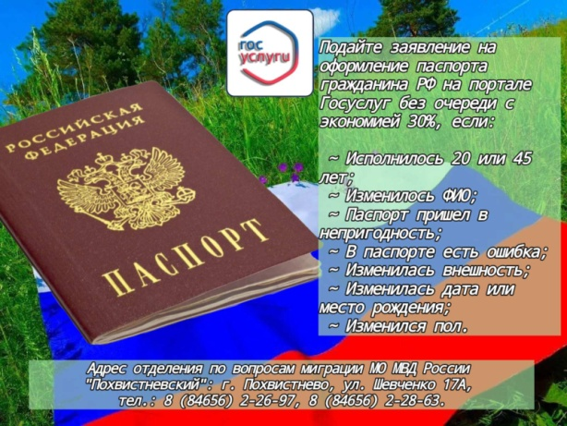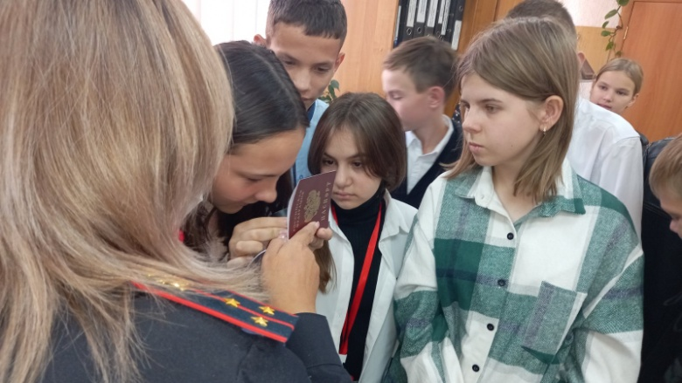

В Похвистнево в отделение по вопросам миграции пришли в гости школьники.
Сотрудники подразделения совместно с общественниками показали особенности службы

В преддверии 303-летия со дня образования подразделений по вопросам миграции МВД России сотрудники Похвистневского отделения рассказали школьникам одной из школ города Похвистнево об истории создания паспортно-визовой службы.

Так, ученики седьмого класса ГБОУ СОШ №3 города Похвистнево посетили отделение по вопросам миграции МО МВД России "Похвистневский", где их встретили начальник подразделения старший лейтенант полиции Татьяна Селифонова и председатель Общественного совета при территориальном отделе внутренних дел Татьяна Вобликова.

Руководитель отделения по вопросам миграции рассказала школьникам о порядке получения главного документа гражданина Российской Федерации в 14 лет, и его замены в 20 и 45 лет. "Если свой первый паспорт девочки и мальчики получают, придя лично в отделения по вопросам миграции или многофункциональные центры, то в дальнейшем, заменить его возможно посредством портала Госуслуги, подав соответствующее заявление не выходя из дома", - пояснила Татьяна Селифонова.

Старший лейтенант полиции поведала школьникам о том, что через службу миграции "проходят" все граждане иностранных государств, которые приезжают в Россию с целью заработка, либо на постоянное место жительства. Каждый из них проходит процедуру дактилоскопии. Граждане России могут пройти данную процедуру по желанию. Школьников заинтересовала содержимое специальной сумки для проведения дактилоскопирования. Некоторые из ребят с удовольствием оставили свои отпечатки пальцев на обычном листе А4. Остальные школьники пробовали снять отпечатки своих пальцев на специальном электронном приборе.

Затем будущие получатели паспортов граждан Российской Федерации проследовали в зал оформления загранпаспортов, где специалист отделения по вопросам миграции лейтенант полиции Альфия Максимова показала особенности паспорта для выезда за границу российского государства.

В ходе мероприятия школьники также узнали, что в паспорте гражданина Российской Федерации линии записи имени, фамилии и отчества не простые, а уменьшенные слова соответствующих граф, фото на загранпаспорт считывает сетчатку глаза владельца, а заявление на получение и замену паспорта необходимо подавать в соответствующие законом сроки, иначе не избежать административного штрафа.

Общественница призвала подростков бережно относится к своему паспорту, который будет сопровождать каждого человека всю жизнь: при обучении в вузах, при устройстве на работу, при заключении брака, при рождении детей и многих других жизненных обстоятельствах.

В заключении юные гости Похвистневского отделения по вопросам миграции получили главный свод законов России - Конституции Российской Федерации.

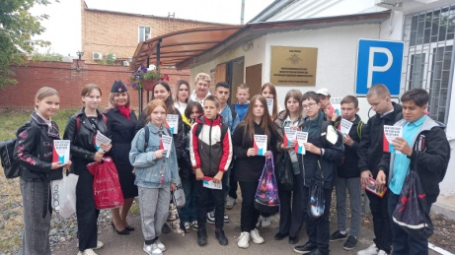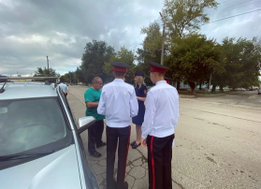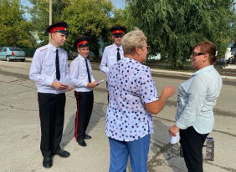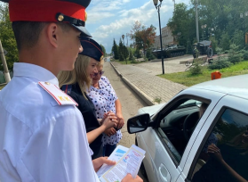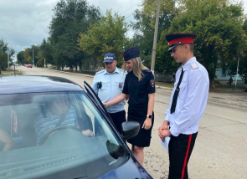

В рамках широкомасштабного профилактического мероприятия «Внимание-дети! Дорога в школу!» сотрудники Похвистневской Госавтоинспекции, совместно с кадетами «Пируэт» ГБОУ гимназии им. Байменова города Похвистнево и председателем Общественного совета при территориальном отделе внутренних дел Татьяной Вобликовой провели профилактическое мероприятие «Вместе - за безопасность дорожного движения».

В начале встречи ребята познакомились с работой Госавтоинспекции и в форме диалога поговорили о правилах безопасного участия в дорожном движении в качестве пешеходов, пассажиров и даже водителей.
Затем была организована профилактическая акция «Сбавь скорость», которая проведена на центральной улице города Похвистнево. Юные кадеты призывали водителей быть внимательными возле школ и сбавлять скорость, подъезжая к пешеходным переходам.
В свою очередь водители выражали слова благодарности и обещали всегда соблюдать Правила дорожного движения.

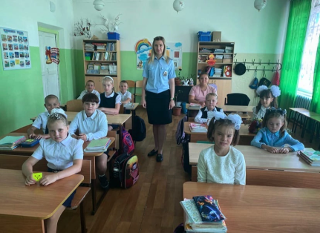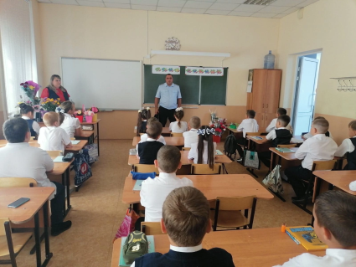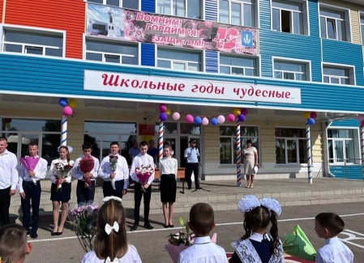

Начальник Похвистневской Госавтоинспекции майор полиции Эдуард Хачатуров совместно с сотрудниками Похвистневской Госавтоинспекции в рамках профилактического мероприятия "Внимание-дети! Дорога в школу!» посетили торжественные линейки и провели «Уроки безопастности» в общеобразовательных организациях города и района.
Несовершеннолетним разъяснили схемы безопасных маршрутов от школы домой, рассказали о правилах перехода проезжей части и поведения на улице и возле дорог.
Особую благодарность сотрудники Госавтоинспекции выразили педагогам и своим юным помощникам, на протяжении всего учебного года принимавшим активное участие в акциях и мероприятиях по профилактике аварийности, в творческих конкурсах, являвшимся положительным примером для своих сверстников

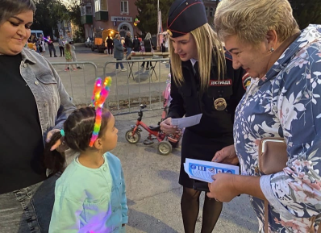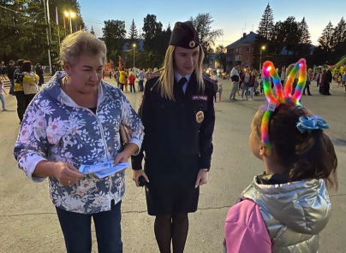

В рамках широкомасштабного профилактического мероприятия «Внимание-дети! Дорога в школу!» инспектор по пропаганде БДД лейтенант полиции Евгения Ромаданова совместно с председателем Общественного совета при территориальном отделе внутренних дел Татьяной Вобликовой на городской площади города Похвистнево в День города поздравляли юных участников дорожного движения с праздником и вместе повторяли основные Правила дорожного движения!

Лейтенант полиции и общественница рекомендовали детям строго соблюдать простые правила перехода проезжей части, в том числе со средствами индивидуальной мобильности.

Обращаясь к родителям, инспектор по пропаганде безопасности дорожного движения и председатель Общественного совета советовали быть примером для собственных детей, не нарушать установленные законом правила и в обязательном порядке обеспечить своих чад световозвращающими элементами, которые позволят водителям вовремя заметить ребят на дороге.

В ходе мероприятия среди жителей и гостей города распространялись тематические листовки.

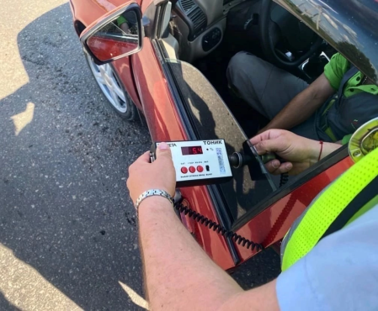

6 и 8 сентября на территории обслуживания ОГИБДД МО МВД России «Похвистневский» будет проводиться профилактическое мероприятие под условным названием «Тонировка». В ходе мероприятия сотрудники ГИБДД будут осуществлять контроль за транспортными средствами, при эксплуатации которых допущено превышение норм светопропускаемости стекол.
Госавтоинспекция напоминает, что превышение норм светопропускаемости стекол транспортных средств является грубым нарушением ПДД и влечет за собой административную ответственность по ст.12.5 ч.3 прим.1 КоАП РФ «Управление транспортным средством, на котором установлены стекла (в том числе, покрытые прозрачными цветными пленками), светопропускание которых не соответствует требованиям технического регламента о безопасности колесных транспортных средств».
Любителям устанавливать на автомобили всевозможные «шторки», съёмные пленки и прочие предметы, ограничивающие видимость, напоминаем, что подобные действия так же нарушают законодательство и влекут за собой наложение штрафа и изъятие данных предметов.
ГИБДД также предупреждает водителей, что после вынесения постановления по делу об административном правонарушении за нарушение правил эксплуатации транспортного средства, предлагается на месте устранить причину нарушения, т.е. снять тонировку. В случае отказа водителя, инспектор выносит требование в письменном виде об устранении нарушения (удаления пленочного покрытия) в течение суток. Требование вносится в базы ГИБДД, и при повторном выявлении этого же нарушения, водитель привлекается к ответственности за неисполнение требования сотрудника полиции по ст.19.3 КоАП РФ.
Рассмотрение материалов по данной статье входит в компетенцию судебных органов и грозит нарушителю административным арестом на срок до 15 суток, либо штрафом.
Уважаемые водители, не полагайтесь остаться незамеченными в транспортном потоке за темными стеклами. Выявление данного вида нарушений находится на особом контроле Госавтоинспекции.
Просьба ко всем участникам дорожного движения отнестись с понимание к проводимым ГИБДД мероприятиям.

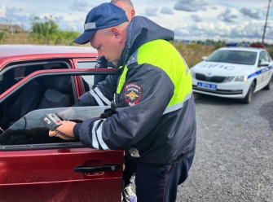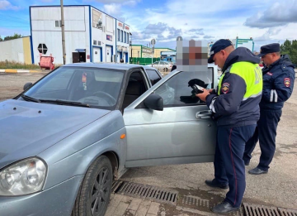

Вчера на территории обслуживания ОГИБДД МО МВД России «Похвистневский» проведено рейдовое мероприятие за нарушение светопропускаемости стекол автомобиля, в котором личное участие принял начальник Похвистневской Госавтоинспекции майор полиции Эдуард Хачатуров.

В результате незаконной «тонировки» к ответственности привлечено 5 автомобилистов, водители которых привлечены к административной ответственности по части 3.1 статьи 12.5 КоАП РФ.

В целях недопущения участниками дорожного движения дорожно-транспортных происшествий подобные рейды сотрудниками Госавтоинспекции будут проводиться на регулярной основе, так как «тонирование» стекол значительно ухудшает видимость, особенно в пасмурную погоду, в условиях дождя и в темное время суток, что может стать одной из сопутствующих причин ДТП.

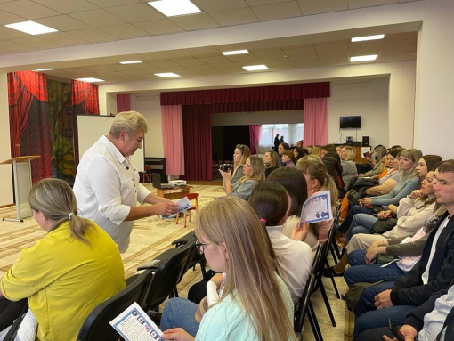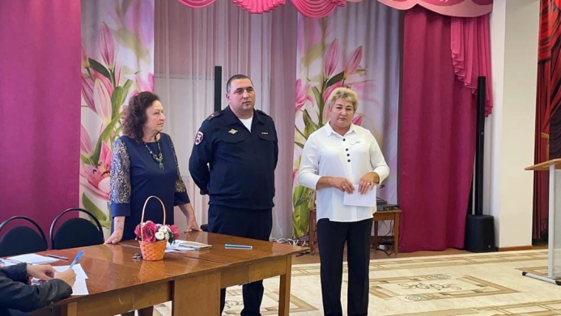

В рамках широкомасштабного профилактического мероприятия «Внимание – дети! Дорога в школу!» начальник Похвистневской Госавтоинспекции майор полиции Эдуард Хачатуров совместно с председателем Общественного совета при территориальном отделе внутренних дел Татьяной Вобликовой посетили родительское собрание в ДС «Крепыш» города Похвистнево.

В начале мероприятия руководитель Похвистневской госавтоинспекции довёл до присутствующих информацию о состоянии аварийности с участием несовершеннолетних на территории области и территории обслуживания. Также майор полиции напомнил родителям дошколят основные нарушения ПДД детьми: неожиданное появление на проезжей части на средствах индивидуальной мобильности.

Общественница призвала собравшихся прививать своим детям культуру поведения на дорогах, в первую очередь на своём примере и рекомендовала в игровой форме знакомить детей с Правилами дорожного движения, проговаривая основные моменты на прогулках.

В ходе мероприятия родители приняли активное участие в обсуждении темы дорожной безопасности, а начальник отделения ГИБДД ответил на поступающие вопросы.

​Представители ГИБДД призывают взрослых проводить профилактическую работу по изучению и соблюдению дорожных правил с самого юного возраста, чтобы ребенок осознавал, что игнорирование простых правил безопасности могут привести к трагедии.

УЧРЕДИТЕЛИ: Администрация сельского поселения Старый Аманак муниципального района Похвистневский Самарской области и Собрание представителей сельского поселения Старый Аманак муниципального района Похвистневский Самарской области
ИЗДАТЕЛЬ: Администрация сельского поселения Старый Аманак муниципального района Похвистневский Самарской области
Адрес: Самарская область, Похвистневский Газета составлена и отпечатана
район, село Старый Аманак, ул. Центральная в администрации сельского поселения
37 а, тел. 8(846-56) 44-5-73 Старый Аманак Похвистневский район Редактор
Самарская область. Тираж 100 экз Н.А.Саушкина

